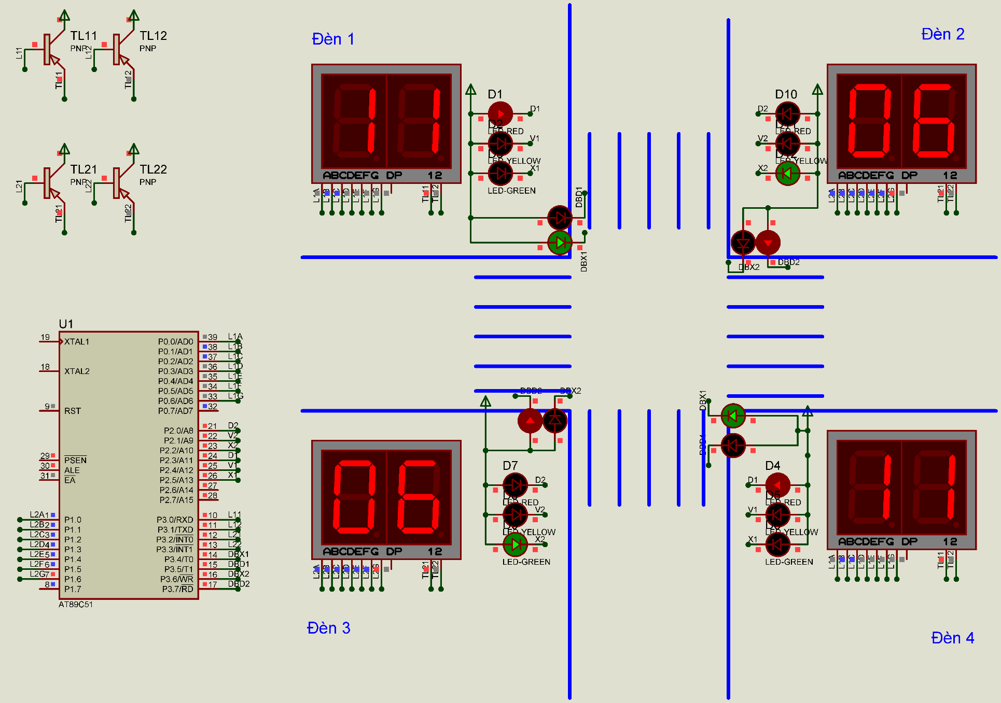

Thiết bị:

* Vi điều khiển AT89C51
* Transitor PNP (4)
* LED-GREEN (8)
* LED-RED (8)
* LED-YELLOW (4)
* LED 7 ĐOẠN ĐÔI 7SEG-MPX2-CA (4)

Mô tả một ngã tư giao thông:

* Mỗi một ngã có một hệ thống đèn Xanh-Đỏ-Vàng,1 cặp đèn Xanh-Đỏ dành cho người đi bộ và 1 bộ đèn led 7 đoạn đôi đếm ngược.

Thời gian hoạt động:

* Thời gian đèn Đỏ (30s) = Xanh (25s) + Vàng (5s)
* Đèn báo dành cho người đi bộ nháy 5s tại thời điểm Xanh -> Đỏ và ngược lại.

Link github: https://github.com/hoangdvhp99/BTL_HeThongNhung.git